Documentação Técnica — Portal de Comunicação SI

Projeto: Portal de Comunicação do curso de Sistemas de Informação
Disciplina: Projeto de Extensão IV — 6ª fase — 2026/2
Equipe: Grupo Power
Alunos:
# | Função | Nome
1 | (preencher) | (preencher o nome)
2 | (preencher) | (preencher o nome)
3 | (preencher) | (preencher o nome)
4 | (preencher) | (preencher o nome)
Professor: Me. Jucemar Formigoni Candido Data: 29/10/2026

1. Identificação
Item | Descrição
Instituição | Faculdades ESUCRI — Criciúma/SC
Curso | Bacharelado em Sistemas de Informação
Natureza | Documentação técnica de projeto de extensão
Linguagem | PHP 8.x (testado com 8.0.30)
Banco de dados | PostgreSQL 18 (hospedado no Aiven, com SSL)
Interface | HTML5 e CSS3 (Bootstrap 5, somente CSS, e CSS próprio; sem JavaScript)

2. Resumo
Este documento descreve o Portal de Comunicação SI, desenvolvido como projeto de extensão do curso de Sistemas de Informação das Faculdades ESUCRI. O portal reúne notícias, comunicados e a agenda do curso em um site público, alimentado por um painel administrativo restrito, de modo que a equipe publique conteúdo sem alterar o código-fonte. A aplicação foi construída em PHP, com acesso ao banco por PDO e consultas preparadas, e em um banco PostgreSQL hospedado na nuvem (Aiven), acessado por conexão criptografada. A interface usa HTML5, CSS e a folha de estilo do Bootstrap, sem JavaScript. Nesta etapa, o escopo foi reduzido ao portal funcionando até a Home Page pública, com conteúdo textual. Foram executados 40 casos de teste manuais e todos foram aprovados após a correção de quatro defeitos encontrados na primeira rodada: um de controle de acesso, um de contraste e dois de layout para conteúdo sem imagem. Os recursos de imagem e vídeo ficam para a próxima etapa.

3. Introdução
A construção de aplicações web exige separação de responsabilidades entre interface, regra de negócio e persistência (SOMMERVILLE, 2019). No curso de Sistemas de Informação, a divulgação de notícias, comunicados e eventos precisa de um canal único, organizado e fácil de atualizar. O Portal de Comunicação SI atende a essa necessidade: a equipe cadastra o texto em um painel restrito e o conteúdo aparece automaticamente na página inicial e na lista de sua categoria.
O projeto foi desenvolvido na disciplina Projeto de Extensão IV, em equipe, e esta documentação registra a estrutura do sistema, as decisões tomadas, a segurança adotada e os testes realizados na Etapa 2.

4. Objetivos
4.1 Objetivo geral — Desenvolver um portal web de comunicação do curso de Sistemas de Informação, que permita à equipe publicar notícias e eventos sem alterar o código-fonte.
4.2 Objetivos específicos
- Estruturar o banco de dados PostgreSQL com integridade referencial entre usuários, categorias e conteúdos.
- Implementar a autenticação, com senha protegida por hash, e o controle de acesso ao painel administrativo.
- Desenvolver o cadastro, a listagem, a edição e a exclusão de conteúdos textuais.
- Exibir o conteúdo na área pública, com filtro por categoria, paginação e página de detalhe.
- Validar o sistema com uma matriz de casos de teste, registrando e corrigindo os defeitos encontrados.

5. Escopo
5.1 Entregue nesta etapa — portal funcionando até a Home Page pública, com conteúdo textual; autenticação; painel administrativo com operações sobre conteúdo textual; exibição dinâmica com filtro e paginação.
5.2 Não contemplado nesta etapa — upload de imagens e arquivos, validação de tipo MIME, armazenamento em disco e incorporação de vídeos. O código já traz uma estrutura inicial desses recursos, mas eles não fazem parte do escopo avaliado e não foram testados.
5.3 Continuidade prevista — os itens de 5.2 serão retomados na próxima etapa do projeto.

6. Fundamentação teórica
O portal segue o modelo cliente-servidor: o navegador pede uma página, o servidor executa o PHP, consulta o banco de dados e devolve o HTML pronto. Três ideias da engenharia de software sustentam o projeto: separar a apresentação da persistência, garantir a integridade dos dados e verificar o que foi construído.
A arquitetura cliente-servidor concentra a persistência no servidor e delega ao cliente apenas a apresentação (SOMMERVILLE, 2019).
Em sistemas relacionais, a integridade referencial impede que um registro aponte para outro inexistente (SILBERSCHATZ; KORTH; SUDARSHAN, 2012).
Segundo Pressman e Maxim (2016), a qualidade de software é construída ao longo do processo, não verificada apenas ao final.
No PHP, as funções password_hash e password_verify gravam e conferem apenas o hash da senha, nunca o texto original (PHP DOCUMENTATION GROUP, 2026). No PostgreSQL, a cláusula ON DELETE RESTRICT impede a exclusão de um registro que ainda é referenciado por outro (POSTGRESQL GLOBAL DEVELOPMENT GROUP, 2026).

7. Arquitetura da aplicação
Navegador → Apache + PHP → PDO → PostgreSQL (Aiven, com SSL)
↑
Área pública (public/) | Área administrativa (public/admin/)
A aplicação tem duas áreas. A área pública (index.php, categoria.php e conteudo.php) apenas lê o banco e exibe o conteúdo publicado. A área administrativa fica na subpasta public/admin/ e exige login: cada página começa verificando a sessão e o perfil do usuário, o que isola as operações de escrita do restante do site. O acesso aos dados passa por uma camada de controladores (pasta app/Controller), que concentra as consultas SQL e evita repeti-las em várias páginas. A conexão com o banco é feita em config/database.php, que lê as credenciais do arquivo .env; tanto config/ quanto .env ficam fora da pasta public/, a única exposta ao navegador.

8. Modelagem de dados

8.1 Entidades e relacionamentos
- usuarios — identificação e credenciais (a senha é guardada só como hash)
- categorias — classificação dos conteúdos
- conteudos — publicações, com chave estrangeira para usuário e categoria
- tags e conteudo_tags — assuntos que marcam os conteúdos (relação N:N)
- eventos — agenda do curso
- midias — registro de arquivos enviados (previsto para a próxima etapa)
- auditoria — registro de quem fez cada ação no painel
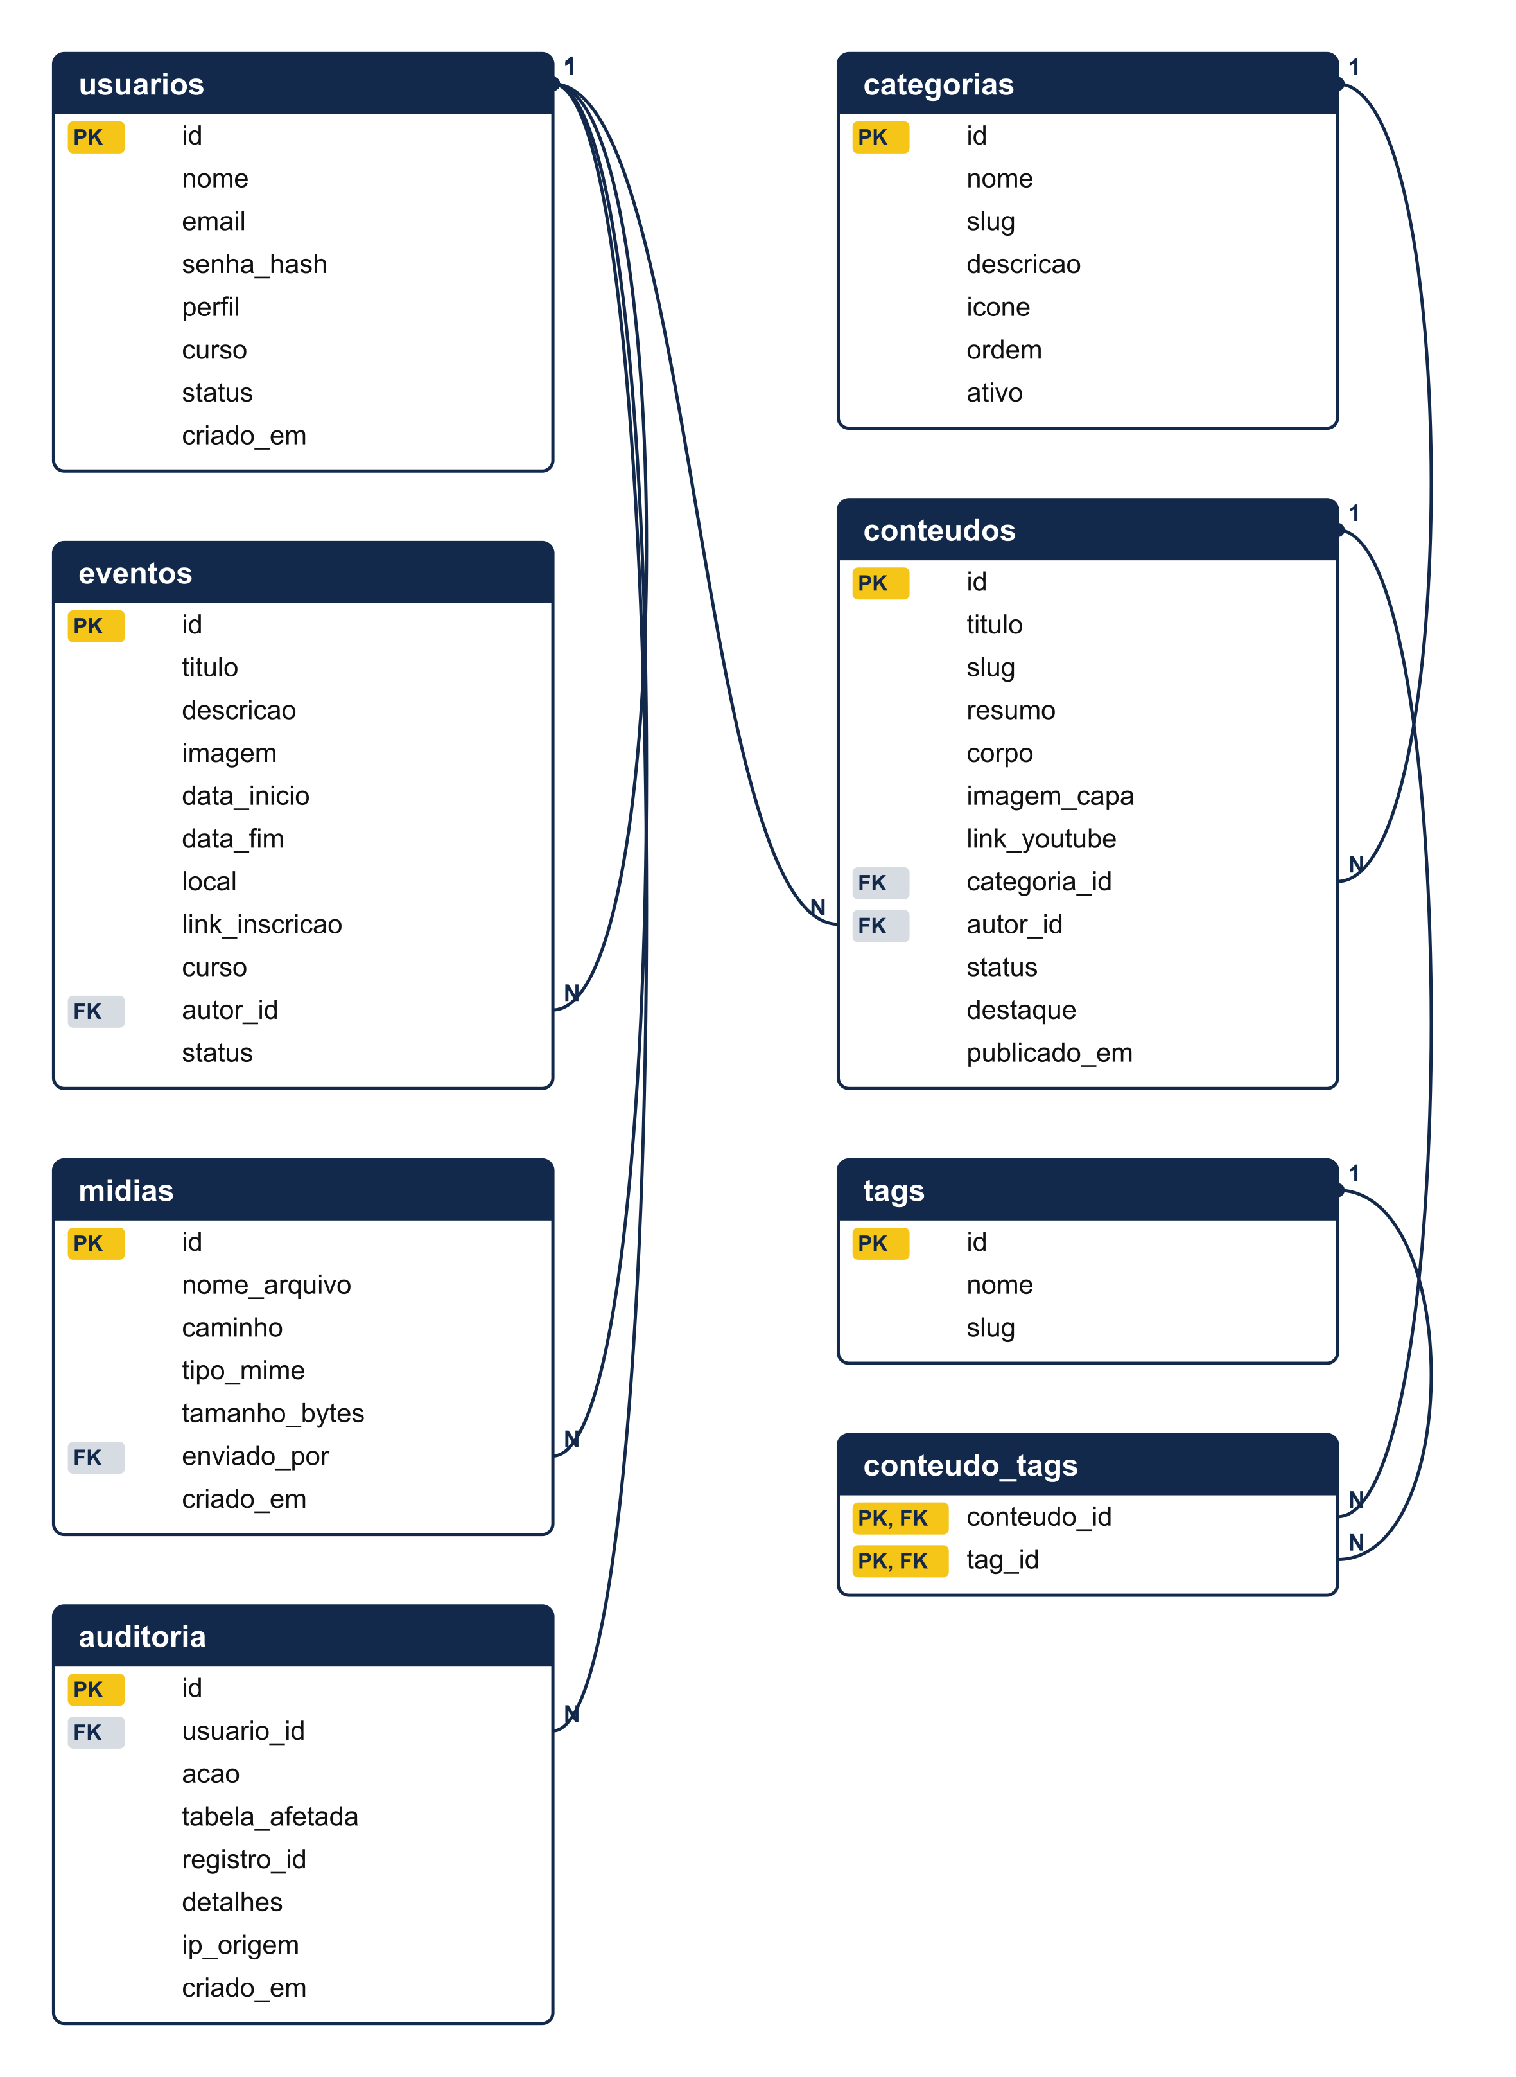
Figura 1 — Diagrama de entidades e relacionamentos (PK: chave primária; FK: chave estrangeira; 1 e N: cardinalidade).

8.2 Dicionário de dados — tabela conteudos
Campo | Tipo | Obrigatório | Descrição
id | BIGSERIAL | Sim | Chave primária, gerada automaticamente. (PK)
titulo | VARCHAR(200) | Sim | Título da publicação.
slug | VARCHAR(200) | Sim | Endereço amigável da publicação; único. (UNIQUE)
resumo | TEXT | Sim | Texto curto exibido nas listas.
corpo | TEXT | Sim | Texto completo da publicação.
imagem_capa | VARCHAR(255) | Não | Caminho relativo da imagem de capa. Previsto para a próxima etapa; existe no banco, mas está fora do escopo avaliado e não foi testado.
link_youtube | VARCHAR(255) | Não | URL de vídeo do YouTube. Previsto para a próxima etapa; existe no banco, mas está fora do escopo avaliado e não foi testado.
categoria_id | BIGINT | Sim | Chave estrangeira para categorias (ON DELETE RESTRICT). (FK → categorias(id))
autor_id | BIGINT | Sim | Chave estrangeira para o autor em usuarios (ON DELETE RESTRICT). (FK → usuarios(id))
status | VARCHAR(20) | Sim | Estado da publicação: rascunho, publicado ou arquivado. (valores: rascunho, publicado, arquivado; padrão 'rascunho')
destaque | BOOLEAN | Sim | Marca a publicação que ocupa a manchete da Home. (padrão FALSE)
publicado_em | TIMESTAMPTZ | Não | Data e hora da publicação; só aparece no portal quando preenchida e publicada.
Os campos imagem_capa e link_youtube existem no banco, mas são previstos para a próxima etapa: não são usados nesta entrega.

8.3 Dicionário de dados — tabela usuarios
Campo | Tipo | Obrigatório | Descrição
id | BIGSERIAL | Sim | Chave primária, gerada automaticamente. (PK)
nome | VARCHAR(150) | Sim | Nome completo do usuário.
email | VARCHAR(254) | Sim | E-mail de acesso; único no sistema. (UNIQUE)
senha_hash | VARCHAR(255) | Sim | Senha armazenada somente como hash (password_hash), nunca em texto puro.
perfil | VARCHAR(20) | Sim | Papel do usuário: Admin, Professor ou Aluno. (valores: Admin, Professor, Aluno)
curso | VARCHAR(150) | Não | Curso do usuário (opcional).
status | VARCHAR(20) | Sim | Situação da conta: ativo ou inativo; só contas ativas entram. (valores: ativo, inativo; padrão 'ativo')
criado_em | TIMESTAMPTZ | Sim | Data e hora do cadastro, preenchida pelo banco. (padrão CURRENT_TIMESTAMP)

8.4 Dicionário de dados — tabela categorias
Campo | Tipo | Obrigatório | Descrição
id | BIGSERIAL | Sim | Chave primária, gerada automaticamente. (PK)
nome | VARCHAR(100) | Sim | Nome da editoria exibido no menu.
slug | VARCHAR(100) | Sim | Endereço amigável da categoria; único. (UNIQUE)
descricao | TEXT | Não | Texto de apresentação da categoria (opcional).
icone | VARCHAR(100) | Não | Emoji associado à categoria (opcional).
ordem | INTEGER | Sim | Posição da categoria no menu. (padrão 0)
ativo | BOOLEAN | Sim | Indica se a categoria aparece no portal. (padrão TRUE)

8.5 Dicionário de dados — tabela tags
Campo | Tipo | Obrigatório | Descrição
id | BIGSERIAL | Sim | Chave primária, gerada automaticamente. (PK)
nome | VARCHAR(100) | Sim | Nome do assunto.
slug | VARCHAR(100) | Sim | Endereço amigável do assunto; único. (UNIQUE)

8.6 Dicionário de dados — tabela conteudo_tags
Campo | Tipo | Obrigatório | Descrição
conteudo_id | BIGINT | Sim | Parte da chave primária; referencia conteudos (ON DELETE CASCADE). (PK; FK → conteudos(id))
tag_id | BIGINT | Sim | Parte da chave primária; referencia tags (ON DELETE CASCADE). (PK; FK → tags(id))

8.7 Dicionário de dados — tabela eventos
Campo | Tipo | Obrigatório | Descrição
id | BIGSERIAL | Sim | Chave primária, gerada automaticamente. (PK)
titulo | VARCHAR(200) | Sim | Título do evento.
descricao | TEXT | Sim | Descrição completa do evento.
imagem | VARCHAR(255) | Não | Caminho relativo da imagem do evento. Previsto para a próxima etapa; existe no banco, mas está fora do escopo avaliado e não foi testado.
data_inicio | TIMESTAMPTZ | Sim | Data e hora de início.
data_fim | TIMESTAMPTZ | Não | Data e hora de término (opcional).
local | VARCHAR(200) | Não | Local de realização (opcional).
link_inscricao | VARCHAR(255) | Não | Endereço da página de inscrição (opcional).
curso | VARCHAR(150) | Não | Curso relacionado ao evento (opcional).
autor_id | BIGINT | Sim | Chave estrangeira para o autor em usuarios (ON DELETE RESTRICT). (FK → usuarios(id))
status | VARCHAR(20) | Sim | Estado do evento: rascunho, publicado ou arquivado. (valores: rascunho, publicado, arquivado; padrão 'rascunho')

8.8 Dicionário de dados — tabela midias
Campo | Tipo | Obrigatório | Descrição
id | BIGSERIAL | Sim | Chave primária, gerada automaticamente. (PK)
nome_arquivo | VARCHAR(255) | Sim | Nome original do arquivo enviado. Previsto para a próxima etapa; existe no banco, mas está fora do escopo avaliado e não foi testado.
caminho | VARCHAR(500) | Sim | Caminho do arquivo no servidor.
tipo_mime | VARCHAR(100) | Não | Tipo real do arquivo (MIME).
tamanho_bytes | BIGINT | Não | Tamanho do arquivo em bytes.
enviado_por | BIGINT | Sim | Chave estrangeira para quem enviou o arquivo (usuarios). (FK → usuarios(id))
criado_em | TIMESTAMPTZ | Sim | Data e hora do envio. (padrão CURRENT_TIMESTAMP)

8.9 Dicionário de dados — tabela auditoria
Campo | Tipo | Obrigatório | Descrição
id | BIGSERIAL | Sim | Chave primária, gerada automaticamente. (PK)
usuario_id | BIGINT | Não | Quem executou a ação; referencia usuarios (ON DELETE SET NULL). (FK → usuarios(id))
acao | VARCHAR(100) | Sim | Descrição da ação, por exemplo "criou conteúdo".
tabela_afetada | VARCHAR(100) | Não | Tabela em que a ação ocorreu.
registro_id | BIGINT | Não | Identificador do registro afetado.
detalhes | JSONB | Não | Informações adicionais em formato JSON (opcional).
ip_origem | VARCHAR(45) | Não | Endereço IP de origem da requisição.
criado_em | TIMESTAMPTZ | Sim | Data e hora da ação. (padrão CURRENT_TIMESTAMP)

9. Estrutura de arquivos
portal-si/
├── app/ # controladores (consultas ao banco), views auxiliares e helpers de sessão
├── config/ # conexão PDO (database.php), lê o .env
├── database/ # schema.sql, seed.sql, criar_admin.php, teste_conexao.sql
├── docs/ # documentação, matriz de testes, defeitos e modelo de dados
└── public/ # raiz web (única pasta exposta)
├── admin/ # área restrita: notícias, eventos, usuários, categorias, perfil
├── css/ # style.css, layout.css e editorial.css
├── includes/ # cabeçalho, rodapé e item de lista
├── index.php # Home pública
├── categoria.php # listagem filtrada e paginada
└── conteudo.php # detalhe do conteúdo

10. Decisões de projeto
Decisão | Alternativa considerada | Justificativa
PHP puro, sem framework | Framework MVC | Exigência da disciplina e do servidor de hospedagem
Bootstrap 5 (somente CSS) e CSS próprio | CSS totalmente próprio | Ganho de tempo na grade e nos formulários; nenhum JavaScript é carregado
PDO com consultas preparadas | Concatenação de strings | Prevenção de injeção de SQL
Conteúdo textual nesta etapa | Mídia desde o início | Prazo e prioridade de consolidação da base
Banco PostgreSQL no Aiven | Banco instalado em cada computador | Todo o grupo trabalha nos mesmos dados; conexão com SSL
Endereço amigável (slug) nas páginas | Somente o identificador numérico | URL legível; o id também é aceito e validado
Cadastro de usuário só pelo Admin | Autocadastro público | Portal institucional: evita contas não autorizadas

11. Segurança
As medidas abaixo estão ativas no portal e foram verificadas pelos casos de teste do bloco de segurança.
- Hash de senha: as senhas são gravadas com password_hash e conferidas com password_verify; o texto original nunca é salvo.
- Controle de sessão: páginas restritas verificam a sessão e o perfil; o cookie de sessão é protegido (httponly e samesite).
- Validação de entrada: identificadores da URL passam por filter_input e, se o registro não existe, a resposta é 404 com mensagem amigável.
- Consultas parametrizadas: todo SQL usa PDO com parâmetros, inclusive LIMIT e OFFSET, o que bloqueia SQL Injection.
- Escape de saída: todo dado exibido passa por htmlspecialchars, o que impede XSS armazenado.
- Formulários do painel: cada envio exige um token CSRF.
- Registro de erro em log: falhas do banco vão para o log do servidor e o visitante vê apenas uma mensagem genérica.
- Credenciais fora do código: a senha do banco fica no arquivo .env, que não vai para o repositório, e a conexão com o Aiven usa SSL.

12. Testes executados
Bloco | Casos previstos | Casos executados | Aprovados
Cadastro e login | 13 | 13 | 13
CRUD de conteúdos | 10 | 7 | 7
Exibição dinâmica | 9 | 8 | 8
Segurança | 6 | 5 | 5
Responsividade e usabilidade | 6 | 5 | 5
Casos adicionais da equipe | 2 | 2 | 2
Total | 46 | 40 | 40
Foram previstos 46 casos de teste (44 do modelo da apostila e 2 adicionais da equipe). Foram executados 40, todos aprovados na situação final. Os 6 casos restantes (CT-17, CT-18, CT-21, CT-29, CT-38, CT-42) dependem de imagem, upload ou vídeo, ficam suspensos nesta etapa e voltam na próxima. Na primeira rodada, 7 casos foram reprovados: 5 por causa de quatro defeitos do portal (BUG-001 a BUG-004) e 2 por uma falha do roteiro de teste, que olhava a página inteira em vez da área de conteúdo. Os quatro defeitos foram corrigidos e os casos reexecutados na rodada de regressão. Nenhum defeito crítico ou alto permanece aberto. Os testes foram manuais, por roteiro, com o banco real no Aiven e 12 conteúdos textuais de teste, removidos ao final. A matriz completa está no Apêndice A.

13. Resultados e limitações
O portal cumpre o escopo da Etapa 2: o cadastro de usuários, o login, o painel de conteúdos e a exibição pública (Home, listagem por categoria com paginação e página de detalhe) funcionam com o banco no Aiven, em computador, tablet e celular. A segurança foi verificada contra SQL Injection, XSS, acesso a arquivos de configuração e exposição de erro do banco. Não funciona nesta etapa, por decisão de escopo, o upload de imagens e a incorporação de vídeos; o código tem uma estrutura inicial desses recursos, mas eles não foram avaliados. Também não foram cobertos pela matriz os eventos e as tags, e não há recuperação de senha nem limite de tentativas de login. O portal usa o Bootstrap (somente CSS) em vez de CSS totalmente próprio, e os testes foram manuais; ambos são limitações assumidas, e a automação dos testes fica como sugestão para o próximo semestre.

14. Cronograma e próximas etapas
Data | Atividade
24/09/2026 | Etapa 1 — autenticação e estrutura
29/10/2026 | Testes integrados e documentação
05/11/2026 | Ensaio da apresentação
12/11/2026 | Apresentação final e entrega da Etapa 2

REFERÊNCIAS
ABNT NBR 6023:2018 — Informação e documentação — Referências — Elaboração.
SOMMERVILLE, Ian. Engenharia de software. 10. ed. São Paulo: Pearson, 2019.
PRESSMAN, Roger S.; MAXIM, Bruce R. Engenharia de software: uma abordagem profissional. 8. ed. Porto Alegre: AMGH, 2016.
SILBERSCHATZ, Abraham; KORTH, Henry F.; SUDARSHAN, S. Sistema de banco de dados. 6. ed. Rio de Janeiro: Elsevier, 2012.
WELLING, Luke; THOMSON, Laura. PHP e MySQL: desenvolvimento web. 5. ed. Rio de Janeiro: Alta Books, 2017.
MILETTO, Evandro Manara; BERTAGNOLLI, Silvia de Castro (org.). Desenvolvimento de software II: introdução ao desenvolvimento web com HTML, CSS, JavaScript e PHP. Porto Alegre: Bookman, 2014.
PHP DOCUMENTATION GROUP. PHP Manual. Disponível em: https://www.php.net/manual/pt_BR/. Acesso em: 29 out. 2026.
POSTGRESQL GLOBAL DEVELOPMENT GROUP. PostgreSQL 16 Documentation. Disponível em: https://www.postgresql.org/docs/. Acesso em: 29 out. 2026.

16. Apêndices
- Apêndice A — Matriz completa de casos de teste
- Apêndice B — Script de criação do banco
- Apêndice C — Registro de defeitos
- Anexo A — Telas do sistema

Apêndice A — Matriz completa de casos de teste
Execução em 29/10/2026. Situação final, após a rodada de regressão; o "(1ª rodada: Reprovado)" indica casos corrigidos. Resumo: 46 previstos, 40 executados e 40 aprovados, 6 suspensos ou não aplicáveis.
ID | Caso de teste | Entrada | Resultado esperado | Resultado obtido | Situação
CT-01 | Cadastro válido | Nome, e-mail e senha de 17 caracteres (perfil Professor) | Usuário gravado e redirecionado à lista de usuários | HTTP 302, redirecionou para usuarios.php?ok=1, +1 registro (Obs.: No portal o cadastro é feito pelo Admin e termina na lista de usuários (não há autocadastro).) | Aprovado
CT-02 | E-mail duplicado | E-mail já cadastrado | Mensagem de erro e nenhum registro novo | Mensagem "Verifique se o e-mail já está em uso" e total de usuários inalterado | Aprovado
CT-03 | Senha curta | Senha com 3 caracteres | Mensagem de erro de senha mínima, sem gravar | Mensagem "A senha deve conter pelo menos 12 caracteres" (regra mais rígida que os 8 do modelo) | Aprovado
CT-04 | Campos vazios | Formulário sem preenchimento | Mensagem de erro para os campos obrigatórios | HTTP 200; erros exibidos: nome, e-mail e senha | Aprovado
CT-05 | E-mail em formato inválido | "teste@" | Mensagem de erro de formato | Mensagem "Informe um e-mail válido" e nada gravado | Aprovado
CT-06 | Senha armazenada com hash | Senha de teste cadastrada no CT-01 | Coluna senha_hash com hash, nunca texto puro | senha_hash começa com "$2y$10$" (bcrypt), 60 caracteres | Aprovado
CT-07 | Login válido | E-mail e senha corretos (usuário Professor) | Acesso autenticado ao painel | Login HTTP 302; /admin/perfil.php abriu (HTTP 200) | Aprovado
CT-08 | Senha incorreta | E-mail válido, senha errada | Mensagem genérica, sem revelar qual campo errou | Mensagem "E-mail ou senha inválidos." (HTTP 200, sem sessão) | Aprovado
CT-09 | E-mail inexistente | E-mail não cadastrado | Mesma mensagem genérica do CT-08 | Mesma mensagem "E-mail ou senha inválidos." | Aprovado
CT-10 | Acesso direto sem login | Abrir /admin/conteudos.php sem sessão | Redirecionamento para o login (página existente) | HTTP 302, Location: /admin/login.php?erro=restrito; destino abre: True (Obs.: BUG-001: na 1ª rodada o redirecionamento ia para "\/admin/login.php" (página inexistente). Corrigido e reexecutado.) | Aprovado (1ª rodada: Reprovado)
CT-11 | Logout | Clicar em Sair (POST com token) | Sessão destruída; área restrita bloqueada | Logout HTTP 302; perfil.php depois: HTTP 302 | Aprovado
CT-12 | Acesso após logout | Abrir página restrita | Redirecionamento para o login (página existente) | HTTP 302, Location: /admin/login.php?erro=restrito (Obs.: BUG-001 (mesma causa do CT-10). Corrigido e reexecutado.) | Aprovado (1ª rodada: Reprovado)
CT-13 | Persistência da sessão | Navegar entre 5 páginas do painel (Admin) | Usuário permanece autenticado | Todas HTTP 200: 200, 200, 200, 200, 200 | Aprovado
CT-14 | Cadastro completo (textual) | Título, categoria, resumo e texto; 12 conteúdos criados | Registro gravado e redirecionamento com sucesso | 12 registros gravados, todos com HTTP 302 (Obs.: Versão textual: sem imagem e sem vídeo (escopo da Aula 13).) | Aprovado
CT-15 | Cadastro sem imagem | Todos os campos textuais, sem arquivo | Registro gravado com campo imagem nulo | imagem_capa = NULL e link_youtube = NULL no registro criado | Aprovado
CT-16 | Cadastro sem título | Categoria e texto preenchidos, título vazio | Mensagem de erro e nenhum registro gravado | Mensagem "Preencha título, resumo, texto e categoria." e total inalterado | Aprovado
CT-17 | Imagem acima do limite | Arquivo de 3 MB | Bloqueio por tamanho | Suspenso nesta etapa (escopo reduzido da Aula 13) | Suspenso
CT-18 | Arquivo de tipo inválido | .php renomeado para .jpg | Bloqueio por MIME real | Suspenso nesta etapa (escopo reduzido da Aula 13) | Suspenso
CT-19 | Listagem | Abrir /admin/conteudos.php | Todos os registros exibidos, com categoria resolvida pelo JOIN | 12 dos 12 conteúdos de teste listados, com a categoria ao lado | Aprovado
CT-20 | Edição de conteúdo | Alterar apenas o título | Título atualizado, demais campos preservados | Título agora: "[TESTE] Cursos 01 (editado)" | Aprovado
CT-21 | Edição com troca de imagem | Enviar nova imagem | Imagem trocada e arquivo antigo removido | Suspenso nesta etapa (escopo reduzido da Aula 13) | Suspenso
CT-22 | Exclusão de conteúdo | Excluir um conteúdo (somente o registro) | Registro removido do banco (arquivo físico: suspenso) | HTTP 302; registro 44 não existe mais no banco (Obs.: Exclusão do registro; a parte do arquivo físico está suspensa nesta etapa.) | Aprovado
CT-23 | Exclusão de categoria com conteúdo | Tentar excluir a categoria Notícias (em uso) | Bloqueio por integridade referencial, com mensagem clara | Mensagem "Não é possível excluir: existem publicações nesta categoria." e categoria preservada | Aprovado
CT-24 | Home Page reflete o banco | Conteúdo novo cadastrado pelo painel | Conteúdo aparece na Home sem alterar código | "[TESTE] Cursos 02" apareceu na Home (HTTP 200) logo após o cadastro | Aprovado
CT-25 | Ordem por data | Vários conteúdos na mesma categoria | Mais recente aparece primeiro | Na página 1, "Noticias 07" vem antes de "06" e "05" | Aprovado
CT-26 | Filtro por categoria | Abrir a categoria Comunicados | Apenas conteúdos daquela categoria | Na área de conteúdo só aparecem conteúdos de Comunicados (Obs.: Reprovado na 1ª rodada por falha do roteiro: a faixa AGORA do cabeçalho repete o conteúdo mais recente em todas as páginas. A checagem passou a olhar só a área de conteúdo; reexecutado.) | Aprovado (1ª rodada: Reprovado)
CT-27 | Paginação | Categoria com mais de 6 conteúdos (8 no total) | Navegação entre páginas com registros distintos | Contador: 8; página 1 e página 2 sem itens repetidos; "Próxima" e números presentes: True | Aprovado
CT-28 | Detalhe do conteúdo | Abrir um conteúdo pelo endereço (slug) | Página exibe título, autor, data e texto | Página com título, autor "Administrador do Portal", data dd/mm/aaaa e texto | Aprovado
CT-29 | Embed de vídeo | Conteúdo com URL do YouTube | Vídeo em 16:9 | Suspenso nesta etapa (escopo reduzido da Aula 13) | Suspenso
CT-30 | Conteúdo inexistente | /conteudo.php?id=99999 | Resposta 404 com mensagem amigável | HTTP 404 com a mensagem "Essa publicação não foi encontrada." | Aprovado
CT-31 | Estado vazio | Categoria Extensão, sem conteúdo | Mensagem de estado vazio, sem área em branco | Mensagem "Nenhuma publicação nesta categoria ainda." | Aprovado
CT-32 | Formatação de data | Qualquer conteúdo | Data exibida em dd/mm/aaaa | Detalhe mostra "Publicado em dd/mm/aaaa" | Aprovado
CT-33 | SQL Injection no identificador | conteudo.php?id=1 OR 1=1 e slug=x' OR '1'='1 | Tratado como literal, sem vazamento de dados | Ambos HTTP 404 com a mensagem amigável; nenhum conteúdo listado ou vazado (Obs.: Reprovado na 1ª rodada pelo mesmo motivo do CT-26 (falha do roteiro). Reexecutado.) | Aprovado (1ª rodada: Reprovado)
CT-34 | XSS armazenado | Título com tag <script> | Texto exibido literalmente, sem execução | Na página do conteúdo e na Home o título saiu como &lt;script&gt; | Aprovado
CT-35 | XSS em campo de texto | Texto com <img onerror> | Exibido como texto escapado | O corpo foi exibido escapado (&lt;img ...) | Aprovado
CT-36 | Acesso a arquivo de configuração | Abrir /config/conexao.php, /config/database.php e /.env pela URL | Nenhuma credencial exibida | conexao.php: HTTP 200, corpo sem credenciais; database.php: HTTP 404; .env: HTTP 404 | Aprovado
CT-37 | Erro de PDO exposto | Forçar falha de conexão (banco inacessível) | Mensagem genérica ao usuário; detalhe só no log | HTTP 500 com "Não foi possível conectar ao banco de dados. Confira a configuração do"; detalhe técnico apenas no log do servidor | Aprovado
CT-38 | Upload de script disfarçado | shell.php renomeado como imagem | Bloqueio por MIME | Suspenso nesta etapa (escopo reduzido da Aula 13) | Suspenso
CT-39 | Layout em celular | Largura de 375 px (Início, Editoria e Notícia) | Cards em coluna única, sem rolagem horizontal | Itens em 1 coluna e destaques empilhados; sem rolagem horizontal nas 3 páginas; paginação dentro da tela | Aprovado
CT-40 | Layout em tablet | Largura de 768 px (Início e Editoria) | Grid reorganizado sem sobreposição | 11 blocos analisados na Início e 6 itens na Editoria: 0 pares sobrepostos; sem rolagem horizontal | Aprovado
CT-41 | Menu em tela pequena | Largura de 375 px | Menu acessível e utilizável | Menu rola na horizontal (351 de 680 px visíveis); o último item fica visível ao rolar; links com 52 px de altura | Aprovado
CT-42 | Imagem com alt | Imagem sem carregar | Texto alternativo exibido | Não se aplica sem imagens nesta etapa; manter o atributo alt em imagens futuras | Não se aplica
CT-43 | Navegação por teclado | Tecla Tab entre os elementos (5 toques) | Foco visível e ordem lógica | Ordem: links do topo, marca, busca e menu; o foco fica visível (anel padrão do navegador) | Aprovado
CT-44 | Contraste | Texto sobre fundo (13 pares de cores do portal) | Legibilidade preservada (mínimo 4,5:1) | Menor razão após a correção do BUG-002: 5,59:1 (todas atendem ao nível AA) (Obs.: BUG-002: a hora da faixa AGORA tinha 4,47:1. Cor ajustada para #5f6368 e reexecutado.) | Aprovado (1ª rodada: Reprovado)
CT-45 | Destaque sem imagem mantém a legibilidade | Home com conteúdos só de texto | Título do destaque em branco, sem maiúsculas forçadas | Título em branco, espaçamento normal e sem maiúsculas (verificado no navegador) (Obs.: BUG-003: na 1ª rodada o título saía cinza, maiúsculo e espaçado. Corrigido.) | Aprovado (1ª rodada: Reprovado)
CT-46 | Lista só de texto sem bloco de imagem vazio | Listas com conteúdos só de texto | Itens ocupam a largura toda, sem espaço reservado para imagem | 6 itens só de texto e 0 blocos de imagem vazios (Obs.: BUG-004: na 1ª rodada cada item só de texto mostrava um bloco azul "PORTAL SI". Corrigido.) | Aprovado (1ª rodada: Reprovado)

Apêndice B — Script de criação do banco
BEGIN;
DROP TABLE IF EXISTS auditoria CASCADE;
DROP TABLE IF EXISTS conteudo_tags CASCADE;
DROP TABLE IF EXISTS tags CASCADE;
DROP TABLE IF EXISTS midias CASCADE;
DROP TABLE IF EXISTS eventos CASCADE;
DROP TABLE IF EXISTS conteudos CASCADE;
DROP TABLE IF EXISTS categorias CASCADE;
DROP TABLE IF EXISTS usuarios CASCADE;
CREATE TABLE usuarios (
id BIGSERIAL PRIMARY KEY,
nome VARCHAR(150) NOT NULL,
email VARCHAR(254) NOT NULL UNIQUE,
senha_hash VARCHAR(255) NOT NULL,
perfil VARCHAR(20) NOT NULL CHECK (perfil IN ('Admin', 'Professor', 'Aluno')),
curso VARCHAR(150),
status VARCHAR(20) NOT NULL DEFAULT 'ativo' CHECK (status IN ('ativo', 'inativo')),
criado_em TIMESTAMPTZ NOT NULL DEFAULT CURRENT_TIMESTAMP
);
CREATE TABLE categorias (
id BIGSERIAL PRIMARY KEY,
nome VARCHAR(100) NOT NULL,
slug VARCHAR(100) NOT NULL UNIQUE,
descricao TEXT,
icone VARCHAR(100),
ordem INTEGER NOT NULL DEFAULT 0,
ativo BOOLEAN NOT NULL DEFAULT TRUE
);
CREATE TABLE conteudos (
id BIGSERIAL PRIMARY KEY,
titulo VARCHAR(200) NOT NULL,
slug VARCHAR(200) NOT NULL UNIQUE,
resumo TEXT NOT NULL,
corpo TEXT NOT NULL,
imagem_capa VARCHAR(255),
link_youtube VARCHAR(255),
categoria_id BIGINT NOT NULL REFERENCES categorias(id) ON DELETE RESTRICT,
autor_id BIGINT NOT NULL REFERENCES usuarios(id) ON DELETE RESTRICT,
status VARCHAR(20) NOT NULL DEFAULT 'rascunho' CHECK (status IN ('rascunho', 'publicado', 'arquivado')),
destaque BOOLEAN NOT NULL DEFAULT FALSE,
publicado_em TIMESTAMPTZ
);
CREATE TABLE tags (
id BIGSERIAL PRIMARY KEY,
nome VARCHAR(100) NOT NULL,
slug VARCHAR(100) NOT NULL UNIQUE
);
CREATE TABLE conteudo_tags (
conteudo_id BIGINT NOT NULL REFERENCES conteudos(id) ON DELETE CASCADE,
tag_id BIGINT NOT NULL REFERENCES tags(id) ON DELETE CASCADE,
PRIMARY KEY (conteudo_id, tag_id)
);
CREATE TABLE eventos (
id BIGSERIAL PRIMARY KEY,
titulo VARCHAR(200) NOT NULL,
descricao TEXT NOT NULL,
imagem VARCHAR(255),
data_inicio TIMESTAMPTZ NOT NULL,
data_fim TIMESTAMPTZ,
local VARCHAR(200),
link_inscricao VARCHAR(255),
curso VARCHAR(150),
autor_id BIGINT NOT NULL REFERENCES usuarios(id) ON DELETE RESTRICT,
status VARCHAR(20) NOT NULL DEFAULT 'rascunho' CHECK (status IN ('rascunho', 'publicado', 'arquivado'))
);
CREATE TABLE midias (
id BIGSERIAL PRIMARY KEY,
nome_arquivo VARCHAR(255) NOT NULL,
caminho VARCHAR(500) NOT NULL,
tipo_mime VARCHAR(100),
tamanho_bytes BIGINT,
enviado_por BIGINT NOT NULL REFERENCES usuarios(id) ON DELETE RESTRICT,
criado_em TIMESTAMPTZ NOT NULL DEFAULT CURRENT_TIMESTAMP
);
CREATE TABLE auditoria (
id BIGSERIAL PRIMARY KEY,
usuario_id BIGINT REFERENCES usuarios(id) ON DELETE SET NULL,
acao VARCHAR(100) NOT NULL,
tabela_afetada VARCHAR(100),
registro_id BIGINT,
detalhes JSONB,
ip_origem VARCHAR(45),
criado_em TIMESTAMPTZ NOT NULL DEFAULT CURRENT_TIMESTAMP
);
CREATE INDEX idx_conteudos_publicacao ON conteudos(status, publicado_em DESC);
CREATE INDEX idx_eventos_publicacao ON eventos(status, data_inicio);
CREATE INDEX idx_usuarios_status ON usuarios(status);
INSERT INTO categorias (nome, slug, descricao, icone, ordem) VALUES
('Notícias', 'noticias', 'Notícias da instituição e da comunidade acadêmica.', '📰', 1),
('Comunicados', 'comunicados', 'Avisos e comunicados institucionais.', '📢', 2),
('Cursos', 'cursos', 'Conteúdos relacionados aos cursos.', '📚', 3),
('Pesquisa', 'pesquisa', 'Pesquisas e projetos acadêmicos.', '🔬', 4),
('Extensão', 'extensao', 'Ações e projetos de extensão.', '🤝', 5);
COMMIT;

Apêndice C — Registro de defeitos
Quadro de acompanhamento: aberto 0 · em correção 0 · em teste 0 · fechado 4.
ID | Defeito | Caso | Severidade | Prioridade | Situação
BUG-001 | Redirecionamento do login aponta para página inexistente | CT-10 e CT-12 | Alta | Alta | Fechado
BUG-002 | Contraste insuficiente na hora da faixa AGORA | CT-44 | Baixa | Média | Fechado
BUG-003 | Título do destaque sem imagem sai cinza, maiúsculo e espaçado | CT-45 (caso adicional) | Média | Alta | Fechado
BUG-004 | Conteúdo só de texto exibe blocos de imagem vazios e deixa vazios na Home | CT-46 (caso adicional) | Baixa | Média | Fechado
BUG-001 — causa raiz: public_base_path() usava dirname("/admin"), que no Windows devolve "\" e não "/"; o caminho do login saía com barra invertida. Correção: Os separadores passam a ser normalizados para "/" antes de montar o caminho. Regressão: CT-10, CT-11, CT-12 e CT-13 reexecutados: aprovados.
BUG-002 — causa raiz: A cor de texto auxiliar (#6b7280) ficava um pouco abaixo do mínimo sobre o fundo cinza da faixa. Correção: Cor do texto auxiliar alterada para #5f6368 (6,05:1 sobre branco e 5,59:1 sobre o cinza da faixa). Regressão: CT-44 reexecutado: menor razão do portal 5,59:1.
BUG-003 — causa raiz: O seletor ".sem-imagem span" criado para o rótulo "PORTAL SI" também atingia o texto dentro do card de destaque. Correção: O seletor passou a valer só para os blocos de imagem da manchete e da lista, não para o card de destaque. Regressão: CT-45 aprovado; conferido no navegador (cor branca, sem maiúsculas, espaçamento normal).
BUG-004 — causa raiz: Os layouts foram desenhados supondo uma imagem em todo conteúdo. Correção: Sem imagem, o item não desenha o bloco e usa a largura toda; os cards de destaque sem imagem ficam mais baixos. Regressão: CT-46 aprovado; 6 itens só de texto e 0 blocos vazios.

Anexo A — Telas do sistema
Capturas feitas em 29/10/2026 com conteúdos de teste só de texto (escopo desta etapa).
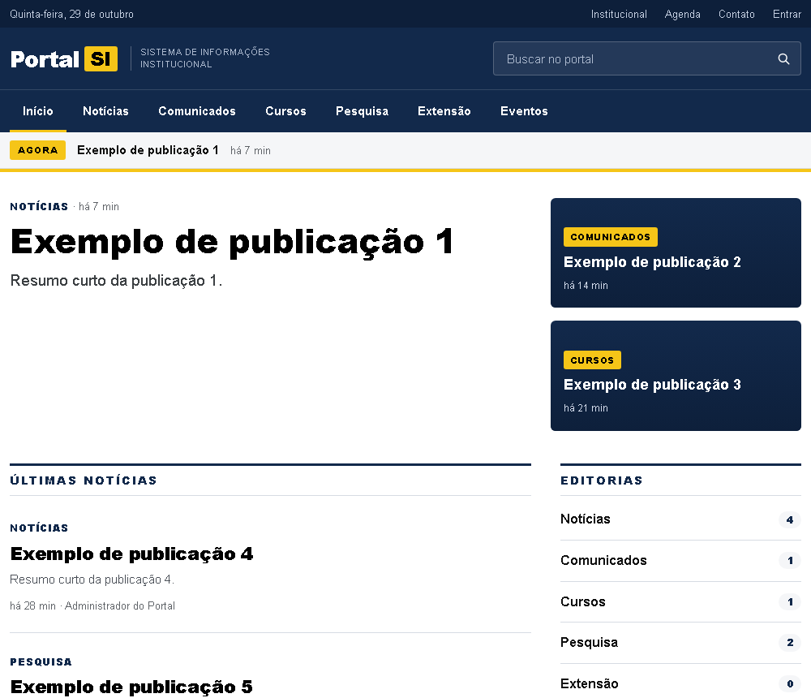
Figura 2 — Página inicial: manchete, destaques, últimas notícias, editorias e agenda.
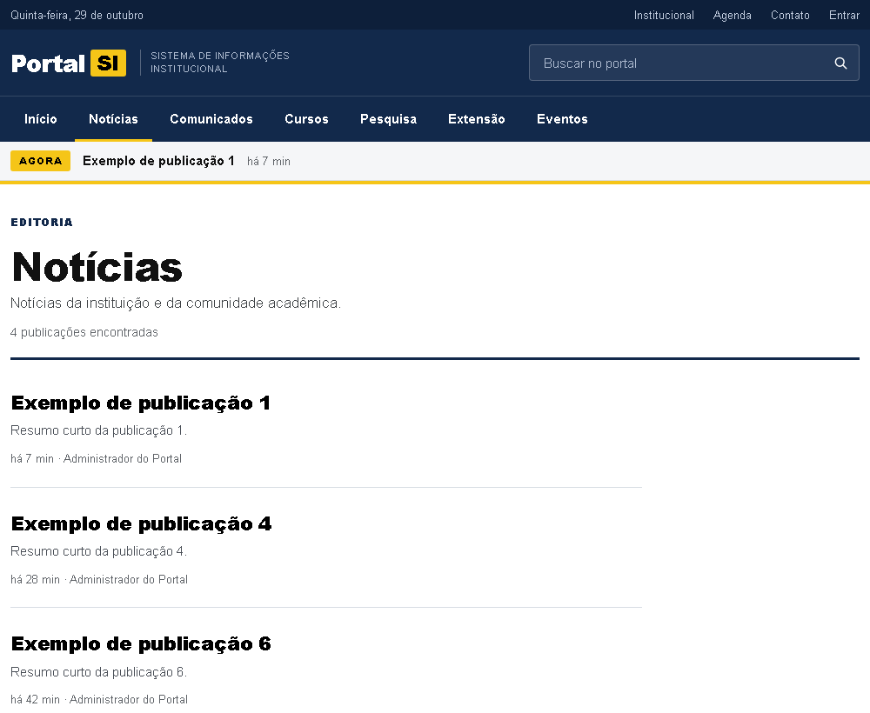
Figura 3 — Listagem de uma categoria, com contador e paginação.
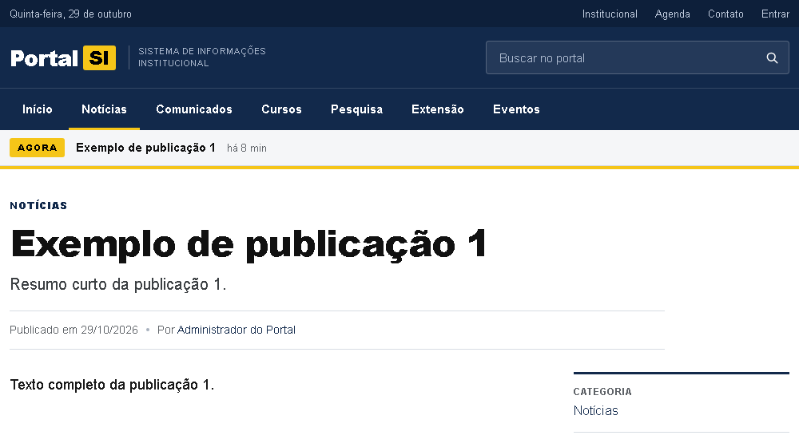
Figura 4 — Página de detalhe de um conteúdo.
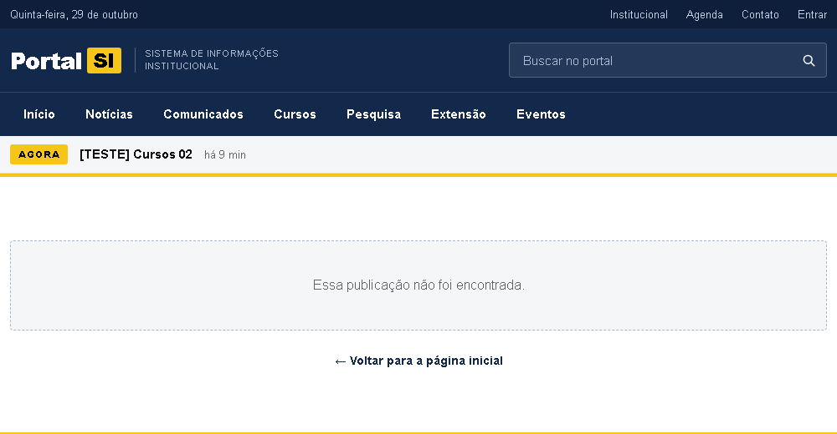
Figura 5 — Resposta 404 amigável para um conteúdo inexistente.
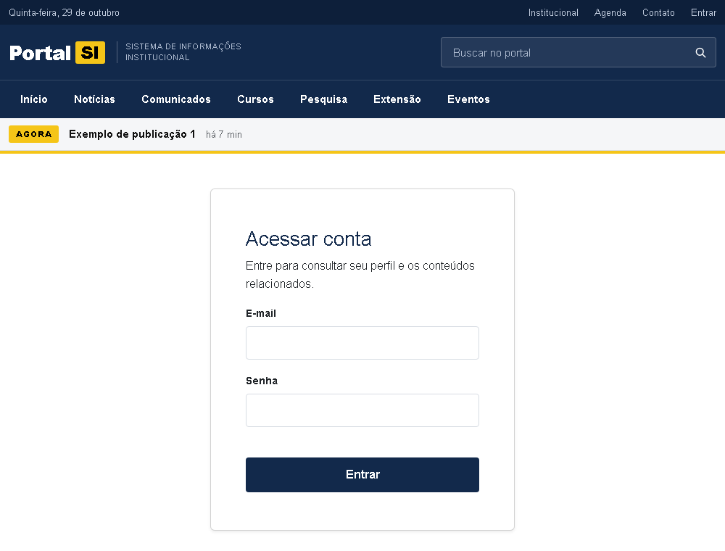
Figura 6 — Tela de login do painel administrativo.
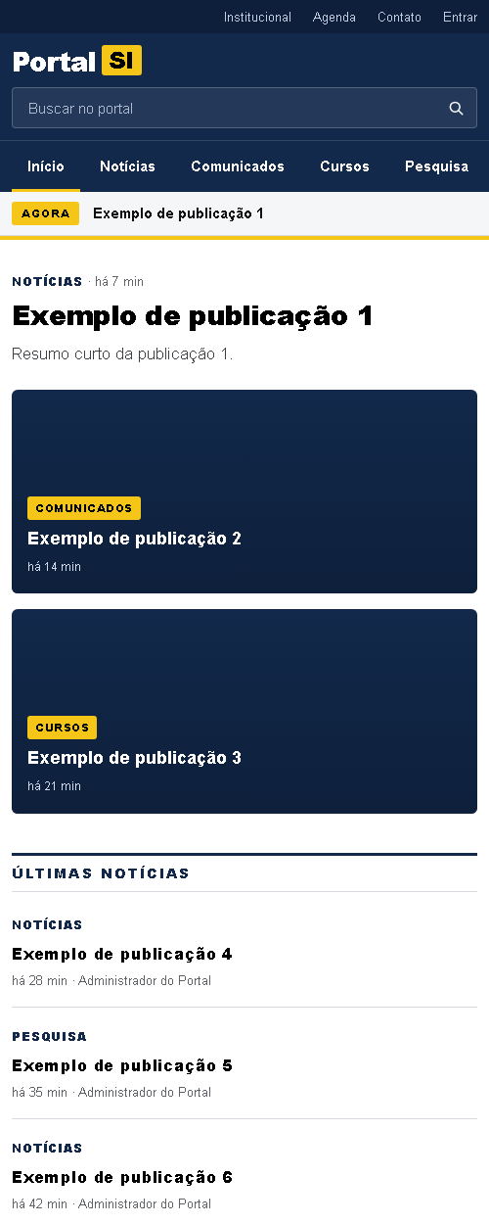
Figura 7 — Página inicial em um celular (375 px de largura).

